Группа Т-22 предмет «Математика»
08.09.2020 г.
Сюткина Надежда Юрьевна
Ответы отправлять на электронную почту: sytkinan@mail.ru
Задание: ознакомиться с лекцией, выполнить практическую работу № 2

Тема: Исследуем функцию с помощью производной

Исследуем функцию – зачем?
Для чего нам исследовать функцию с помощью производной? Затем, чтобы лучше понять, как выглядит ее график. Да, сейчас в учебниках перед вами готовые графики к хорошо изученным элементарным функциям. Но в реальных «полевых» условиях дело зачастую обстоит с точностью до наоборот: незнакомая функция и пока не существующий график. И не все функции такие простые, как в учебниках. Их графики одной лишь силой воображения представить невозможно.
При помощи производной можно определить:
    - на каких интервалах график функции убывает и возрастает (исследуем монотонность);
    - минимальные и максимальные значения производной (исследуем на экстремумы);
    - наибольшее и наименьше значение функции, которая непрерывна на отрезке.
Сложность таких заданий зависит в первую очередь от того, какая функция попадется вам по условию. Но общий алгоритм действий останется для вас неизменным в любом случае. Вот и давайте разберем все по порядку.
Монотонность функции. Проще говоря, определение участков, на которых функция остается неизменной, т.е. «монотонной». А изменяется функция в критических точках, но про это ниже.
Порядок действий:
    - Обозначьте область определения функции, на каких интервалах она является непрерывной.
    - Найдите производную.
    - Найдите критические точки.
    - Определите знак производной и характер ее изменений на интервалах, которые отмеряют критические точки (руководствуясь достаточными условиями монотонности).
    - Запишите промежутки монотонности.
Функция возрастает, если большее значение функции соответствует большему значению аргумента: х₂ > х₁ и f(х₂) > f(х₁) на выбранном интервале. График при этом движется снизу вверх.
Функция убывает, если меньшее значение функции соответствует большему значению аргумента: х₂ > х₁ и f(х₂) < f(х₁) на выбранном интервале. График движется сверху вниз.
Поскольку функция возрастает и убывает в рамках интервала, ее можно назвать строго монотонной. А исследование функции на монотонность предполагает, что речь идет как раз об интервалах строгой монотонности.
Функция также может не убывать на интервале: f(х₂) ≥ f(х₁) – неубывающая функция. И аналогичным образом не возрастать на интервале: f(х₂) ≤ f(х₁) – невозрастающая функция.
Достаточные условия монотонности функции:
    - условие возрастания: если на выбранном интервале в каждой точке производная больше нуля (f'(х) > 0), то функция на этом интервале монотонно возрастает;
    - условие убывания: если на выбрано интервале в каждой точке производная меньше нуля (f'(х) < 0), то функция на этом интервале монотонно убывает;
    - условие постоянства (оно не только достаточное, но и необходимое): функция постоянна на выбранном интервале, когда производная равна нулю (f'(х) = 0) в каждой его точке.
Критической точкой называют ту, в которой производная равна нулю или ее значения не существует. Она может одновременно являться точкой экстремума, но может ею и не быть. Но об этом дальше.
Экстремумы функции. Т.е. такие значения переменной, при которой которых функция достигает своих максимальных и минимальных значений.
Порядок действий:
    - Обозначьте область определения функции, на каких интервалах она является непрерывной.
    - Найдите производную.
    - Найдите критические точки.
    - Определите, являются ли критические точки точками экстремумов (опираясь на достаточное условие экстремума).
    - Запишите экстремумы.
Необходимое условие экстремума:
    - Если х₀ – точка экстремума функции, то она является одновременно и критической точкой, в которой производная равна нулю или не существует.
Как уже говорилось выше, точка экстремума может и не совпадать с критической точкой. Например, для функции у = х³ (рис.1), у =│х│(рис 2.), у = ³√х точка экстремума отсутствует в критической точке.
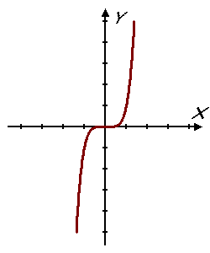
рис.1
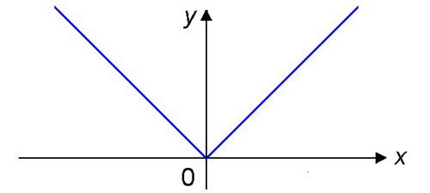
рис.2
Достаточное условия экстремума:
    - Если в точке х₀ функция является непрерывной, а ее производная меняет в ней знак, то х₀ – точка экстремума функции.
Если при переходе через точку х₀ изменяется знак производной с «+» на «-», то в данной точке функция достигает своего максимума: f'(х) > 0 при х < х₀ и f'(х) < 0 при х > х₀.
Если при переходе через точку х₀ изменяется знак производной с «-» на «+», то в данной точке функция достигает своего минимума: f'(х) < 0 при х < х₀ и f'(х) > 0 при х > х₀ .
На графике точки экстремума отражают значения по оси Х, а экстремумы – значения по оси У. Их еще называют точками локального экстремума и локальными экстремумами. Но прямо сейчас знание о различиях между локальными и глобальными экстремумами вам не потребуется, поэтому останавливаться на этом не будем.
Максимум и минимум функции – не тождественные понятия с ее наибольшим и наименьшим значением. О том, что же этакое, ниже.
Наибольшее и наименьше значение функции, которая непрерывна на отрезке. Мы рассматриваем функцию на выбранном отрезке. Если функция в его пределах является непрерывной, то ее наибольшее и наименьшее значение на отрезке приходятся либо на критические точки, которые ему принадлежат, либо на точки на его концах.
Порядок действий:
    - Найдите производную.
    - Найдите критические точки в пределах отрезка.
    - Вычислите значение функции в критических точках и на концах отрезка.
    - Из полученных значений выберите наибольшее и наименьшее.

Практическая работа № 2
Ответьте на контрольные вопросы:
1. Что такое экстремум функции?
2. Может ли функция иметь несколько экстремумов?
3. Как вычислить наибольшее и наименьшее значения функции не интервале?

